Przed Wami kolejny tydzień pracy. Życzę Wam wytrwałości.

Pozdrawiam ☺

**04.05.2020 –poniedziałek**

Temat dnia: Nasze ulubione zajęcia.

1. *Podręcznik str. 72 – 73* – Z pomocą rodzica przeczytaj tekst „Moje hobby”. Na podstawie wiersza odpowiedz na pytania pod spodem, oraz spróbuj powiedzieć, co to jest hobby.

* (Wzbogacenie słownika dziecka o wyraz: **hobby** to zamiłowaniedo wykonywaniaulubionych czynności w wolnym czasie).

1. Karty pracy str. 68-69
2. Matematyka str. 70- 71. Dla chętnych : gra ze str. 66.
3. Rytmiczna rozgrzewka  w podskokach

<https://www.youtube.com/watch?v=Zg7pCZOtMXo->

1. Zdobądź 2 ananasy.

<http://matzoo.pl/klasa1/dni-tygodnia-poziom-zaawansowany_6_341>

**05.05.2020 - wtorek**

Temat dnia: Niezwykłe kolekcje.

1. Podręcznik str. 75. Przeczytaj tekst. Odpowiedz na pytania pod tekstem.
2. Karty pracy str. 70-73, zad. 1-4, 6-8, zad.4,5,9 – dla chętnych.
3. Matematyka str. 74 – 77.
4. Zaśpiewaj piosenkę: <https://www.youtube.com/watch?v=plug6OIrxRM>

**06.05.2020 – środa**

Temat dnia: Na majówkę.

1. Sprawdzian.
2. Obejrzyj film animowany pt.”Polak Mały” – film o polskich symbolach narodowych,

<https://www.youtube.com/watch?v=xQk8p7XY23A>

a następnie odpowiedz na pytania:

- W jakim państwie mieszkamy?

- Jakie znasz symbole narodowe ?

- Kiedy obchodzimy Dzień Flagi?

- Jakie barwy ma flaga Polski?

- Jak wygląda godło Polski?

- Jaki tytuł nosi nasz hymn?

1. Karty pracy (cz.5) str.3-4.
2. Ułóż puzzle:

<https://www.jigsawplanet.com/?rc=play&pid=06a2602b2197>

<https://www.jigsawplanet.com/?rc=play&pid=23cfe01b5e53&pieces=24>

1. Wykonaj orła. Może być wykonany jak ten na zdjęciu. Możesz też wykonać go z innych materiałów (piórek, firanki, waty, bibuły). Użyj wyobraźni.☺

[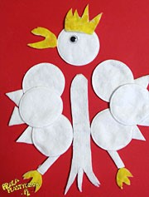](http://sp19.kielce.eu/wp-content/uploads/2020/04/555.jpg)

07.05.2020 – czwartek

Temat dnia: Na wycieczce w lesie.

1. Obejrzyj film:
2. <https://www.youtube.com/watch?v=31z7hEiIDVs>
3. Podręcznik str. 4-5 – Przeczytaj tekst samodzielnie. Odpowiedz na pytania:

- Jaka głoska często występuje w tym tekście?

- Wykonaj zadania 1-4, które znajdują się w podręczniku.

- Naucz się czytać cały tekst.

* ZAPAMIĘTAJ:

Spółgłoska „sz” to DWUZNAK.

Składa się z dwóch liter: „s” i „z”.

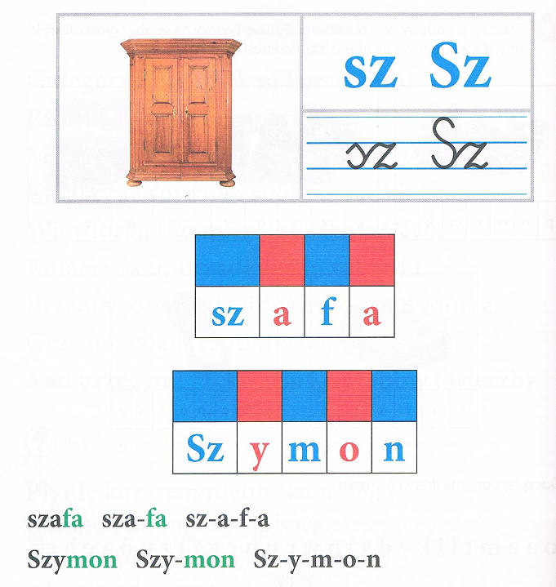

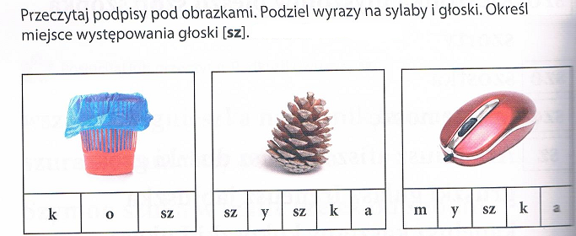

1. Karty pracy str. 5-7.
2. Matematyka str.3 i str.6-7.

Możesz zrobić kulki z plasteliny lub bibuły w kolorach kostek ze stron6-7. Ułatwią Ci one wykonanie zadania.

**08.05.2020 – piątek**

Temat dnia: Moja mała ojczyzna.

1. Podręcznik str. 78 – kilometr.

Umiesz już mierzyć linijką i wiesz, że Twoja kredka ma np. długość 8 cm. Dzisiaj poznamy miarę odległości. Wszystkie większe odległości, np. między wsiami, miastami, państwami mierzymy w kilometrach.

- Przeczytaj informacje i zadania ze str.78.

- Zapytaj rodziców:

- Co znajduje się w odległości kilometra od Waszego domu?

- Ile kilometrów trzeba jechać do najbliższego miasta?

- Ile kilometrów od Waszego domu znajduje się : sklep, kościół, kino?

1. Zapisz w zeszycie notatkę :

Kilometr to miara odległości. 1kilometr można zapisać: 1 km.

1. Matematyka str. 4-5.
2. Posłuchaj nagrania. Odpowiedz na pytania:

- Dlaczego Hania nie poszła do szkoły?

- O jakich świętach mówiła mama?

- Jakie inne święta zostały wymienione w tekście?

- Jakie święto wymyśliła Hania i jakiego dnia ono przypada?

5. Karty pracy str. 8 – 9.

Do czytania: Karty pracy str. 81.